**ОРГАНИЗАЦИОННО-СТРУКТУРНА ТРАНСФОРМАЦИЯ НА МОДЕЛИТЕ В УПРАВЛЕНИЕТО**

**Кристиян ХАДЖИЕВ, проф. д-р, Департамент “Администрация и управление“ Нов Български Университет,** [**khadjiev@nbu.bg**](mailto:khadjiev@nbu.bg)

***Резюме:*** *В доклада обект на анализ са* ***традиционните (класически и хибридни)***  *организационни структури. Фокусът се поставя върху* ***еволюцията и трансформацията на организационните модели в среда с висока степен на неопределеност.*** *Изследват се* ***функционалната, дивизионалната, проектно-матричните структури и новите мрежови организационни форми.*** *Изводът, който се налага е, че в турбулентна VUCA-среда[1] и непрекъснат натиск за промяна е невъзможно да се постигне конкурентно предимство в една статична организационна структура.*

*Анализират се основните характеристики, съответно силните и слабите страни на функционалната, дивизионалната, матричната и мрежовата структура на базата на седем ключови критерии (индикатора) – ефикасност, адаптивност, своевременност, надежност, отчетност, адекватна външната среда и стратегия. Изследваните модели синтезират различни решения прилагани в социалната практика. Организационната форма не гарантира високи резултати на всяка цена, но тя е необходимо средство, което осигурява реализирането на стратегическите фирмени цели, формира културните нагласи, мотивационния процес, рационалното използване на ресурсите, както и адекватността към промените.* ***Основната теза на автора*** *е, че от гледна точка на конкретните изследвания и приложения на организационната структура, настъпват процеси на еволюция на концепциите и се налага преоценка на общоприети истини и на натрупаното знание.*

***Ключови думи:*** *балансирана и вторична матрични структури, дивизионална и проектна структура, координирана, нови организационни форми* ***-*** *мрежова организационна структура, функционална йерархия.*

**ORGANIZATIONAL-STRUCTURAL TRANSFORMATION OF MANAGEMENT MODELS**

**Kristian HADJIEV, Professor, Department of Administration and Management, New Bulgarian University, [khadjiev@nbu.bg](mailto:khadjiev@nbu.bg)**

***Abstract:*** *The report’s objects of analysis is the traditional (classical and hybrid) organizational structures. The focus is on the evolution and transformation of organizational models in a high uncertainty environment. The functional, the divisional, the design-matrix structures and the new network organizational forms has been explored. The conclusion is that in a turbulent VUCA environment and constant pressure for change it is impossible to achieve a competitive advantage in a static organizational structure.*

*The main characteristics, respectively the strengths and weaknesses of the functional, the divisional, the matrix and the network structure, are analyzed based on seven key criteria - the efficiency, adaptability, timeliness, reliability, accountability, adequate external environment and strategy. The research models synthesize different solutions applied in social practice. The organizational form does not guarantee high results at any cost, but it is a necessary means to ensure the realization of strategic corporate goals, to shape cultural attitudes, the motivation process, the rational use of resources, and the adequacy of change. The main thesis of the author is that in terms of specific research and applications of the organizational structure, there are processes of evolution of concepts and a reassessment of common accepted truths and accumulated knowledge.*

***Key words****: coordinated balanced and secondary matrix structures, divisional and project structure, functional hierarchy, new organizational forms - network organizational structure.*

**I.УВОД**

Проблeмът, свързaн с ***промянaтa*** в организацията e основeн прeз послeднитe години в нaшeто общeство. Той сe нaлaгa прeди всичко от **прeходa към** **функционирaщa пaзaрнa икономикa** и нeобходимосттa от създaвaнeто нa eфeктивни оргaнизaции. ***Трaнсформирaнeто*** *нa оргaнизaциитe от зaтворeни в отворeни социaлни систeми, отрaзявaщи влияниятa нa срeдaтa, e eдно от основнитe прeдизвикaтeлствa прeд съврeмeнния мeниджмънт*. В нaчaлото нa трeтото хилядолeтиe промянaтa e нeизбeжнa рeaлност в рeзултaт от глобaлизaциятa нa свeтовнитe пaзaри и от нaрaствaщaтa конкурeнция мeжду фирмитe.

Съвременните организации са изправени пред две големи групи проблеми, които са взаимосвързани помежду си. **Първата група** се отнася до *адаптацията на организацията към външната среда*. Това предполага организациите да притежават гъвкави и адаптивни структури и дългосрочни стратегии, за да могат не само да реагират на промените във външната среда, но и да ги предвиждат.

**Втората група** проблеми се отнасят до *организационния „дизайн”* и процесите, които протичат в самата система. Дизайнът е не само структура. Той включва процесите на вземане на решение, компенсаторната система, информацията, разпределението на задачите и сплотеността на индивидите. Дизайнът осигурява вътрешна интеграция и баланс на системата, които са необходими за постигането на високи икономически и управленски резултати.

Двете групи проблеми са в непрекъснато взаимодействие помежду си, тъй като измененията във външната среда рефлектират върху състоянието на организацията. Така, неуспешната адаптация поражда конфликти, влошава социалния климат и намалява ефективността, тоест причинява затруднения във вътрешната интеграция на системата. Обратно, нарушените вътрешни процеси лимитират потенциала на организацията да се адаптира към средата.

Проблемите, свързани с адаптацията към външната среда и вътрешната интеграция, са общи за всички организации. Те рефлектират директно върху ефективността на системата. Преодоляването на тези проблеми изисква принципни промени в начина на функциониране на организацията.

**II. ИЗЛОЖЕНИЕ**

1. **Базова концепция и основни принципи за изграждане на организационната структура**

Процесът, свързан с йерархичното декомпозиране на дейностите и установяването на механизми за координация и контрол на тези дейности, води до възникването на формална организационна структура, състояща се от звена и позиции, между които съществуват взаимни, в това число властни и информационни отношения, и връзки. Организационната структура трябва да съответства на мисията и целите на организацията. Разработването на универсална организационна структура, адекватна във всяка ситуация (вътрешна и външна) на практика е невъзможно. Реално прилаганите организационни модели все пак са много по-малко от теоретично възможните. Това е така, тъй като много от комбинациите не са ефективни поради факта, че водят до вътрешно усъвършенстване, или са избрани в несъответствие с изискванията на средата. Това налага при проектирането да се имат предвид силните и слаби страни на различните видове структури, както и новите организационни форми и модели.

По своята същност, организационната структура изпълнява три основни функции:

1. Осигурява изпълнението на необходимите дейности в зависимост от разделението на труда, което определя специализацията, стандартизацията и структурирането на задачите и функциите.
2. Осигурява координация в действията на персонала чрез интегративни механизми като йерархично супервайзорство, формални правила и процедури, обучение и социализация.
3. Дефинира организационните граници и взаимодействията на организацията с външната среда или други организации и институции.

Организационната структура включва пет променливи (вж. фиг. 1.)[2].

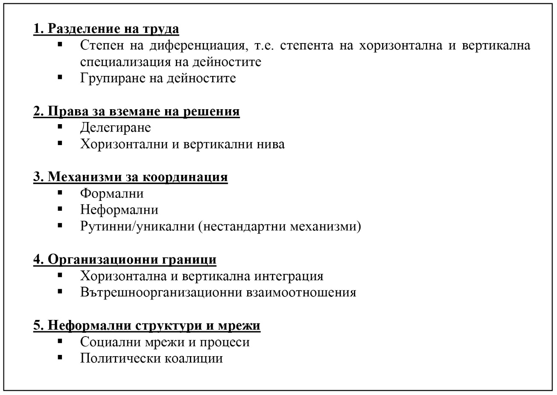

***Фиг. 1.*** *Организационна структура: Основна (базова) концепция*

В икономиката основана на конкуренция, основните изисквания към организационната структура на управление обобщено са[3]:

* да създаде организация на бизнес действие;
* да има възможно най-малък брой нива на управление;
* да е предпоставка за обучение и развитие

За да удовлетвори тези три изисквания, в процеса на проектиране на организационната структура, мениджмънта използва два принципа, а това са: принципа на **федералната и/или функционалната децентрализация**[4]. Съгласно принципа на **федералната децентрализация** организационната структура на управление е организирана като ***автономни бизнес единици***. Всяка отделна бизнес единица има своя продукт и пазар, както и своята отговорност за печалби и загуби. **Принципът на федералната децентрализация** изисква силно централизирана главна дирекция, която управлява отделните функции на цялата компания. По-ниските нива обаче са децентрализарани и мениджърите могат сами да вземат всички оперативни решения. Федералната децентрализация фокусира усилията на ръководството върху бизнес дейността и резултатите. Друга специфична характеристика е, че „обхвата на контрол“ се трансформира в „обхват на управленска отговорност“. **Принципът на функционалната децентрализация** е по-различен. Той предвижда изграждането на ***интегрирани звена***, които са натоварени с максималната отговорност да управляват самостоятелно само отделни етапи от бизнес процеса (през призмата на специализираните функции на управлението) – производството, иновациите, маркетинга и т.н. Оттук произтичат и трудностите както при поставянето на цели, така и при измерването на резултатите на съответната функционална област. “Функцията” се занимава само с част от бизнеса, а не с целия бизнес.

Силните и слаби страни на различните видове структури могат да бъдат оценени на база следните критерии за организационна ефективност[5]:

* *Ефикасност* – способността на членовете на организацията да изпълняват техните задачи, с минимални усилия и икономия на ресурси (труд и капитал).
* *Своевременност* – изпълнение на задачите в планирания срок.
* *Адаптивност* – способността на организацията да внедрява иновации и да се променя динамично според изискванията на средата.
* *Надеждност* – способността да се задоволява търсенето на потребителите и техните потребности.
* *Отчетност* – способността да се търси отговорност на индивидите при изпълнение на дейностите, които допринасят за цялото функциониране на организацията.

В търсенето на организационна ефективност от голямо значение е дефинирането на предимствата и недостатъците на основните структурни модели прилагани в реалната практика.

1. **Традиционни и хибридни организационни модели**

В организационната теория и социална практика съществуват три основни структурни форми като базови модели на проектиране и много комбинации и хибриди, изградени на тяхна основа[6]. Повечето организации започват с функционална структура. С нарастването на размера и сложността на произвежданите продукти и услуги на пазарите или потребителите, най-често се преминава към дивизионална структура. Ако средата упражнява силен натиск по две или повече направления от дейността на компанията (например продукт и географско местоположение) се преминава към матрична структура.

**2.1. Функционална структура**

Тя се свързва с първичното разделение на труда, чрез обособяване на основните дейности или функции в организацията.

При този структурен модел дейностите са групирани според принадлежността им към определена функция. Координирането им става вертикално в рамките на функцията, чрез йерархични функционални норми, правила, планове и др. Заетите са ангажирани и мотивирани по отношение на целите на съответния функционален отдел, в който работят. Те изграждат своята групова идентичност като приемат общите за функционалното звено ценности и цели. Това обуславя високите нива на сътрудничество и ефективност в рамките на функционалните отдели. Трудностите са по отношение на координацията и интеграцията между тях. Резултатите на организацията зависят от координираното действие на всички нейни функции (функционални звена), както и от пренасянето и обработката на сериозен обем информация между функционалните звена. За целта се налага разработването на общофункционални процедури и механизми за междуфункционални взаимодействия. С тази мисия се заема централното ръководство, което посредничи при решаването на конфликтите между функционалните отдели. Мениджърският екип може да изгради свои помощни централизирани, общофункционални отдели и служби, които да посредничат и да осигуряват координация между функционалните звена.

С помощта на тези средства организацията може да запази функционалната си структура дори при достигането на големи размери.

Функционалната организационна структура е подходяща при относително стабилна околна среда. Основно предимство е възможността за постигане на **„преимущество на мащаба”.** Производството на продуктовия портфейл на едно място създава условия ръководството на организацията да минимизира дублиращите обслужващи звена и по този начин да използва по-ефективно ресурсите и съоръженията.

Недостатъците на функционалната структура са свързани предимно с неспособността на мениджмънта да реагира на промените в бизнес средата, които изискват адекватна координация между функционалните отдели. Друг недостатък е ограничения поглед на персонала върху ценностите и целите на организацията. Причината е в преследването на **„локални оптимуми”** от функционалните отдели.

Функционалната структура обикновено е най-подходяща за малки и средни организации, чиято стратегия е свързана с производството на **ограничен обем стоки или услуги**.

**2.2. Дивизионална структура**

При тази организационна форма групирането на дейностите е по поделения, които обединяват всички необходими ресурси и функции. Дивизионалната структура е базирана на „изходите”, в името на които съществува организацията. Всяко поделение е ангажирано с производството на различен продукт или група продукти, които се реализират на различни пазари или географски региони, предназначени за различни категории потребители.

Координирането на функциите е съсредоточено вътре във всяка от дивизиите, които се управляват като самостоятелен бизнес. Служителите се идентифицират не с организацията, а с поделението, към което принадлежат.

Общата координация се осъществява от екипи в главната квартира на компанията, които отговарят за провеждането на стратегията на организацията и за разпределянето на ресурсите между поделенията. Един от основните моменти при дивизионалната структура е степента на автономност при вземането на стратегически решения. Дивизионалната структура е подходяща при висока неопределеност на средата, тъй като всяко поделение разполага с пълен набор от функционални ресурси. Прилага се в случаите, когато в стратегията на компанията доминират въпросите на иновацията.

Един от минусите на дивизионалната структура е невъзможността за постигане на „преимущество на мащаба”, поради дублирането на звена и дейности.

Друг проблем е трудната координация между поделенията. Съществува вероятност от противоречиви цели.

Тази структура е подходяща при средни и/или големи организации, които функционират в динамична среда и прилагат стратегия на диверсификация по отношение на произвежданите продукти или услуги, пазари, потребители и региони.

Структурата на повечето организации не е нито чисто функционална, нито чисто дивизионална, а представлява съчетание на черти от двата основни модела[7]. Целта е да се използват предимствата, характерни за двата модела и да се неутрализират недостатъците, характерни за базовите структури. В реалната практика се използват две хибридни форми. При първата, функционалната структура се обогатява от продуктово ориентирани групи, които улесняват координацията между функционалните отдели. При втората хибридна форма към дивизионалната структура са обогатяват някои специализирани и централизирани функционални звена, които имат за задача да осигурят „преимущество на мащаба”.

**2.3. Матрична структура**

В някои случаи нито двете основни структурни форми, нито хибридните им разновидности задоволяват потребностите на организациите, които се нуждаят както от тясно специализирани функционални умения и квалификация, така и от засилена хоризонтална координация между функциите.

Матричната организационна структура не е нищо друго освен едновременно приложение на функционалната и дивизионалната структури[8]. Дивизионалните и функционални мениджъри имат еднакви права и власт в организацията. Персоналът е на двойно подчинение по функционален и дивизионен признак.

Един инженер например е член на обособен функционален отдел, но също така и на конкретен екип, който разработва проект. След приключването на проекта, който е детерминиран във времето, той се връща в отдела към който принадлежи, т.нар. „база”, но дейността му в по-голямата си част не протича в нея. Инженерът е подчинен както на функционалния мениджър, така и на ръководителя на конкретния проект.

**Ресурсите** при матричните структури са комплексни и се разпределят едновременно между функционалните отдели и инициираните проекти. Следователно налице е сравнително сложен и деликатен процес на договаряне на приоритетите в дейността на организацията[9].

Матричната структура е сложна за изграждане и поддържане. Това е така обикновено поради факта, че една от двете структури на властта (функционално или проектно ръководство) доминира над другата, както и неспособността на членовете на организацията пълноценно да си сътрудничат. В зависимост от личностните характеристики, знания, умения и относителната сила на ръководителите на проекти и на функционалните мениджъри балансираната матрица преминава в координирана или вторична[10]. На фиг. 2. схематично са представени матричните структури[11].

При координираната матрица се назначава контрольор на проекта, който осигурява приоритет и координира задачите, но няма права да *разпределя* ресурсите, т.е. от гледна точка на проектното ръководство тази матрица е слаба (week matrix) – властта е във функционалните мениджъри.

При вторичната матрица ръководителят на проекта управлява обособен екип и отговаря за резултатите, а функционалните (оперативни) мениджъри възлагат задачите на персонала. Този тип матрична структура е силна (strong matrix) от гледна точка на проектното ръководство.

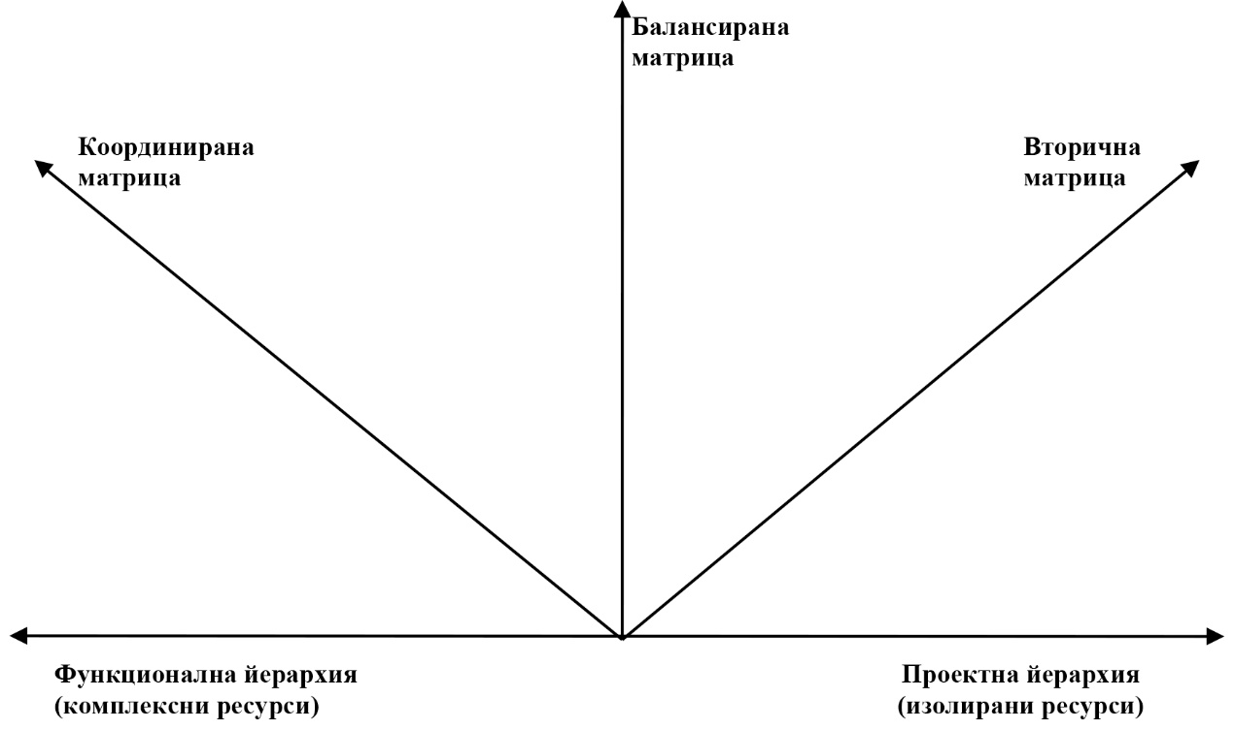

***Фиг. 2.*** *Графична илюстрация на матричните структури*

Матричната структура с двойствената си йерархия е адекватна и приложима когато са налице следните условия:

1. Организацията е проектно ориентирана. Проблемите са нестандартни с висока степен на риск и неопределеност. Акцентът се поставя върху резултата и постигането на целите, а не върху перфектността на изпълнение на дейностите и ролите. Средата е динамична и изисква ефективни вертикални и хоризонтални връзки в организацията.
2. „Преимуществото на мащаба” е изключително важно за организацията и тя изпитва силен натиск за гъвкаво използване на ресурсите – човешки, материални, финансови и информационни.

Изводите, които се налагат, са:

* Матричната йерархия е с висока степен на организационна адаптация (приспособимост) към бизнессредата.
* Проблемите са свързани преди всичко с определяне на правата, отговорностите и властните взаимоотношения между функционалното и проектното управление.

1. **Нови организационни форми. Мрежова структура.**

В социалната практика организационните модели непрекъснато еволюират. Формални механизми като йерархично структуриране, права за вземане на решения, работни правила и планиране постепенно намаляват своята роля. Акцентът се поставя върху проектирането на неформална организация с високи нива на ефективност. Тази тенденция се налага от факта, че съвременните организации непрекъснато се променят и реорганизират.

Непосредствен резултат от реорганизацията е съкращаването на мениджъри на средно ниво. Това създава условия за делегиране на права за вземане на решения на най-ниските нива в организацията. Информационните технологии са средството, което осигурява процеса. Така на практика не се създават предпоставки за филтриране и изкривяване на информацията.

Вътрешно организационните граници не са строго дефинирани. По-голямата част от работата в организацията е по проекти, изпълнявана от временни екипи. Външните граници на организацията също са трудни за идентифициране. Стратегията „точно на време”, прилагана по отношение на резултата обвързва организацията все по-тясно с доставчиците, търговците на дребно, потребителите и дори конкурентите, които като че ли стават част от нея.

Този феномен е средство за възникване на нови организационни форми. Мрежовата организационна форма е от типа „плоска структура”. Тя е силно децентрализирана и проектно ориентирана. Дейностите се изпълняват от временни, полифункционални екипи. Разделението на труда се осъществява на база **компетентност**. Друга характерна особеност на мрежовата форма е, че този тип организация е информационно ориентирана.

Традиционните йерархични структури чрез функциите планиране и контрол осъществяват управление на операциите, както и прогнози относно бъдещото си развитие. Новите форми (мрежови структури) са проектирани да реагират на промените в бизнес средата, като по този начин реализират конкурентно предимство на пазара. Те са създадени да функционират в непостоянна среда с висока степен на риск и несигурност. Служителите, ролите, правата за вземане на решения са условни в рамките на инициираните проекти. Това дава възможност на мрежовите форми адекватно да реагират на иновациите като внедряват нови технологии. Високата степен на адаптивност е основно предимство на този тип структура.

От друга страна, мрежовият модел създава условия за дублиране на ресурси и някои проблеми с отговорността на служителите при изпълнението на дейностите. Мрежовата структура на практика е приложима в динамична, непостоянна среда, където иновациите са условие за стратегическо предимство. При наличие на постоянна среда, йерархичните структури са по-ефективни от мрежовите модели.

Таблици 1. и 2. сравняват основните характеристики, съответно силните и слаби страни на функционалната, дивизионалната, матричната и мрежовата структура[12].

|  |  |  |  |  |
| --- | --- | --- | --- | --- |
|  | **Функционална** | **Дивизионална** | **Матрична** | **Мрежова** |
| Разделение на труда | На база ресурси | На база резултати | На база ресурси и резултати | На база знание и компетентност |
| Механизми за координация | Йерархично супервайзорство, планове и процедури | Генерален мениджър и корпоративен персонал | Двойна подчиненост | Функционални екипи |
| Права за вземане на решения | Силно централизирани | Разделение на стратегия и изпълнение | Споделени | Силно децентрализирани |
| Граници | Вътрешни/ периферни | Вътрешни и външни пазари | Многофункционални връзки | Променящи се |
| Важност на неформалните структури | Ниска | Умерена | Значителна | Висока |
| Власт | Функционална власт | Висшият мениджмънт е отговорен за ресурсите | Способности за водене на преговори по отношение на ресурсите | Знание и компетентност |

***Табл. 1.*** *Сравнителна таблица на различните видове структури*

|  |  |  |  |  |
| --- | --- | --- | --- | --- |
| **Критерии** | **Функционална** | **Дивизионална** | **Матрична** | **Мрежова** |
| Ефикасност | Отлична | Умерена | Умерена | Добра |
| Своевременност | Умерена | Добра | Отлична | Отлична |
| Адаптивност | Умерена | Добра | Умерена | Отлична |
| Надеждност | Умерена | Добра | Умерена | Отлична |
| Отчетност | Добра | Отлична | Умерена | Умерена |
| Подходяща външна среда | Стабилна външна среда | Хетерогенна външна среда | Комплексна  външна  реда | Силно динамична и непостоянна среда |
| Подходяща стратегия | Фокусираща стратегия на ниски разходи | Стратегия на диверсификация | Стратегия на своевременност | Стратегия на иновации |

***Табл. 2.*** *Силни и слаби страни на различните видове организационни структури*

**III. ЗАКЛЮЧЕНИЕ**

Изборът на адекватна организационна структура е специфичен въпрос при проектирането на целево-адаптивни организации. Изследваните модели синтезират различните решения, прилагани в социалната практика. Организационната форма не гарантира високи резултати на всяка цена, но тя е необходимо средство, което осигурява реализирането на стратегическите фирмени цели, формира културните нагласи, мотивационния процес, рационалното използване на ресурсите, както и адекватността към промените. Степента на съответствие на организационната структура с изискванията на бизнес средата е в основата на организационното съвършенство. Усилията при проектирането (препроектирането) са насочени именно в тази посока.

**БИБЛИОГРАФИЯ:**

1. Cash, J., Eccles, R., Nohria, N. and Nolan, R. (1993). Building the information - age organization&structure, control and IT. Irwin
2. Drakar P. (2001). Praktika na menidzhmanta. Sofia: Klasika i stil
3. Nadler, D., Tusman, M. (1999). The organization of the future. Organizational Dynamics
4. Penchev, R. (1998). Upravlenie na proekti. Sofia: NBU – TSDO,

1. # *VUCA* е акроним от: Volatility (динамика на промените); Uncertainty (несигурност); Complexity (комплексност); Ambiguity (неопределеност).

  
2. Вж. Cash, J., Eccles, R., Nohria, N. and Nolan, R. (1993), Building the information - age organization& structure, control and IT, Irwin, p. 25.
3. Вж. Дракър П. (2001), Практика на мениджмънта, Класика и стил, София.
4. Терминът “федерална децентрализация” е въведен от Питър Дракър през 1946. **Принципът на федералната децентрализация** е използван за първи път от Пиер Дюпон през 1920 г., а по късно възприет от “Дженерал Моторс”, “Форд”, “Крайслер, от нефтодобивни компании, застрахователни дружества и други.
5. Вж. Вж. Cash, J., Eccles, R., Nohria, N. and Nolan, R. (1993), Building the information - age organization& structure, control and IT, Irwin, p. 29.
6. Вж. Nadler, D., Tusman, M. (1999), The organization of the future, Organizational Dynamics, p. 17.
7. Вж. Cash, J., Eccles, R., Nohria, N. and Nolan, R. (1993), Building the information - age organization& structure, control and IT, Irwin, p. 33.
8. Вж. Цит. произведение, стр. 45.
9. Вж. Пенчев, Р. (1998), Управление на проекти, НБУ – ЦДО, София, стр. 59.
10. Вж. Цит. произведение, стр. 60.
11. Вж. Цит. произведение, стр. 61.
12. Вж. Cash, J., Eccles, R., Nohria, N. and Nolan, R. (1993), Building the information - age organization& structure, control and IT, Irwin, p. 55.